9 «б» 8.04.2020г. Тема урока « Площадь треугольника. Формула Геррона»

**Формулы площади треугольника**

**Через основание и высоту**

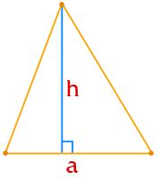S=1/2ah   
  
a — основание  
  
h — высота  
  
**Через две стороны и угол**

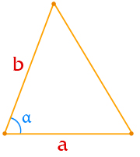S=1/2 a b sinα   
  
a — сторона  
  
b — сторона  
  
α — угол между сторонами a и b

**Формула Герона**

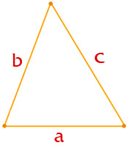S=√p(p−a)(p−b)(p−c)   
  
a — сторона  
  
b — сторона  
  
c — сторона  
  
p — полупериметр, p=(a+b+c) /2  
**Через радиус вписанной окружности**

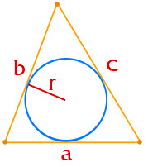S= r p   
  
r — радиус вписанной окружности  
  
a — сторона  
  
b — сторона  
  
c — сторона  
  
p — полупериметр, p=(a+b+c) / 2

**Через радиус описанной окружности**

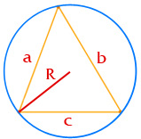S= a b c/ 4R  
  
R — радиус описанной окружности  
  
a — сторона  
  
b — сторона  
  
c — сторона  
**Площадь прямоугольного треугольника**

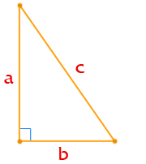S=1/2 a b   
  
a — сторона  
  
b — сторона

**Площадь прямоугольного треугольника**

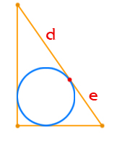S=d e S — площадь треугольника

**Площадь равнобедренного треугольника**

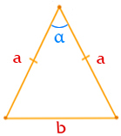S=1/2 а 2 sinα   
  
a — сторона  
  
α — угол между боковыми сторонами

**Задача 1**. Найдите площадь треугольника, две стороны которого равны 19 и 18, а угол между ними равен 300. Решение. Используем формулу площади треугольника через синус:

http://www.repetitor-mathematics.ru/wp-content/uploads/2016/01/reshenie-1-2.png

**Выучить формулы.**

**Выполнить самостоятельно задачи:**

**Задача** 2 Катет и гипотенуза прямоугольного треугольника соответственно равны 12 и 13 см. Найти площадь треугольника.

**Задача 3**  Две стороны треугольника равны 8 см и 15 см, а угол между ними 60º. Найти площадь треугольника.

**Задача 4**  Сторона равностороннего треугольника равна 6 см. Найдите площадь.

**Задача 30** (1, 4) стр.192 учебник